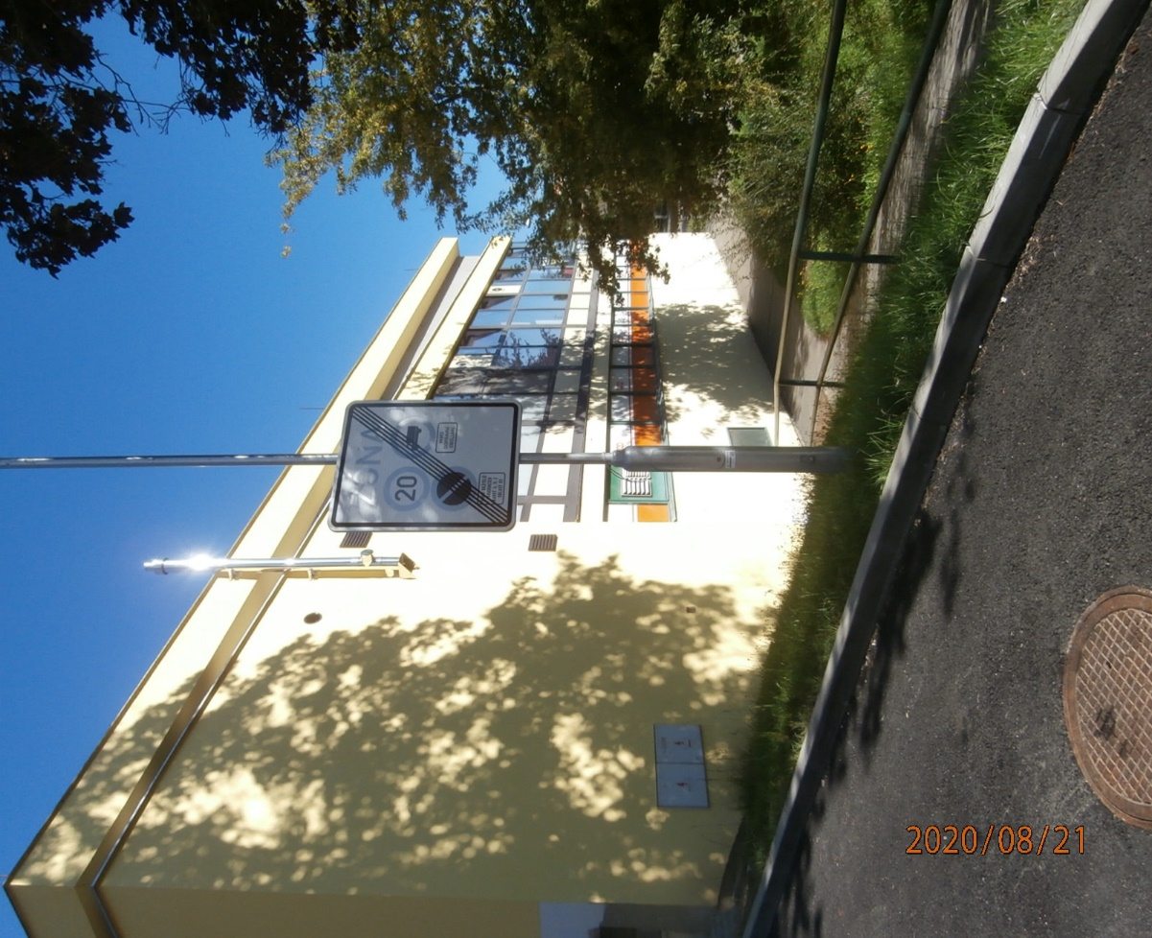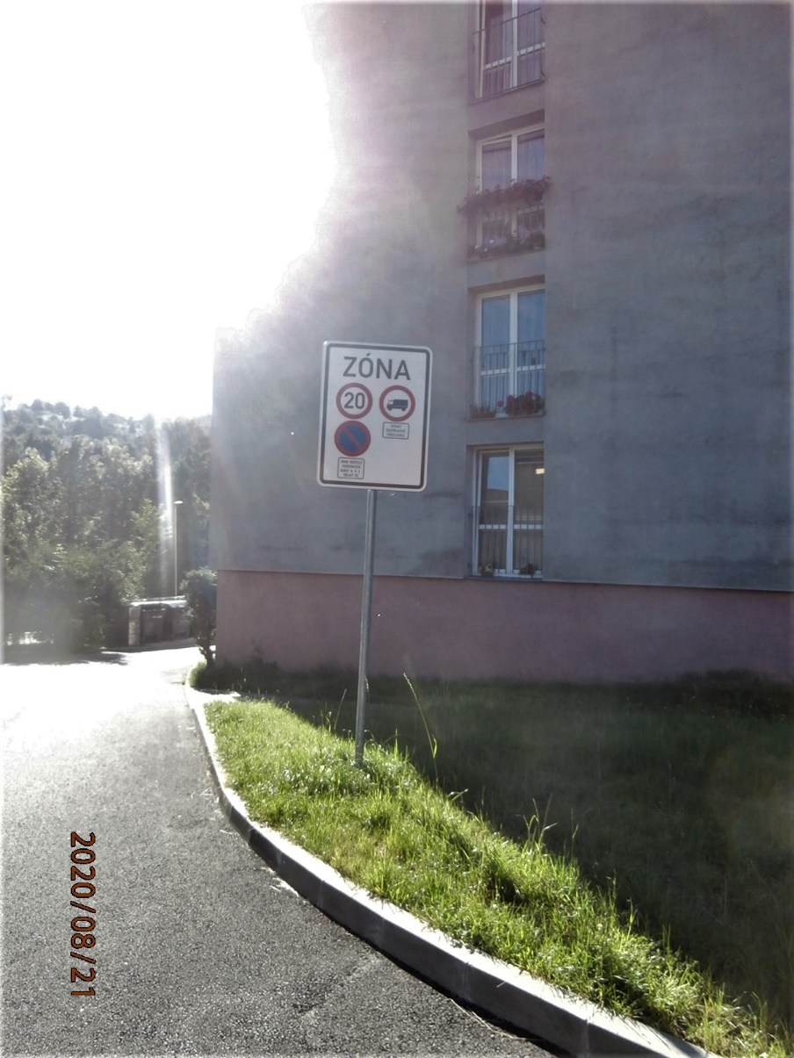
Současné umístění obou svislých dopravních značek IZ 8a,b
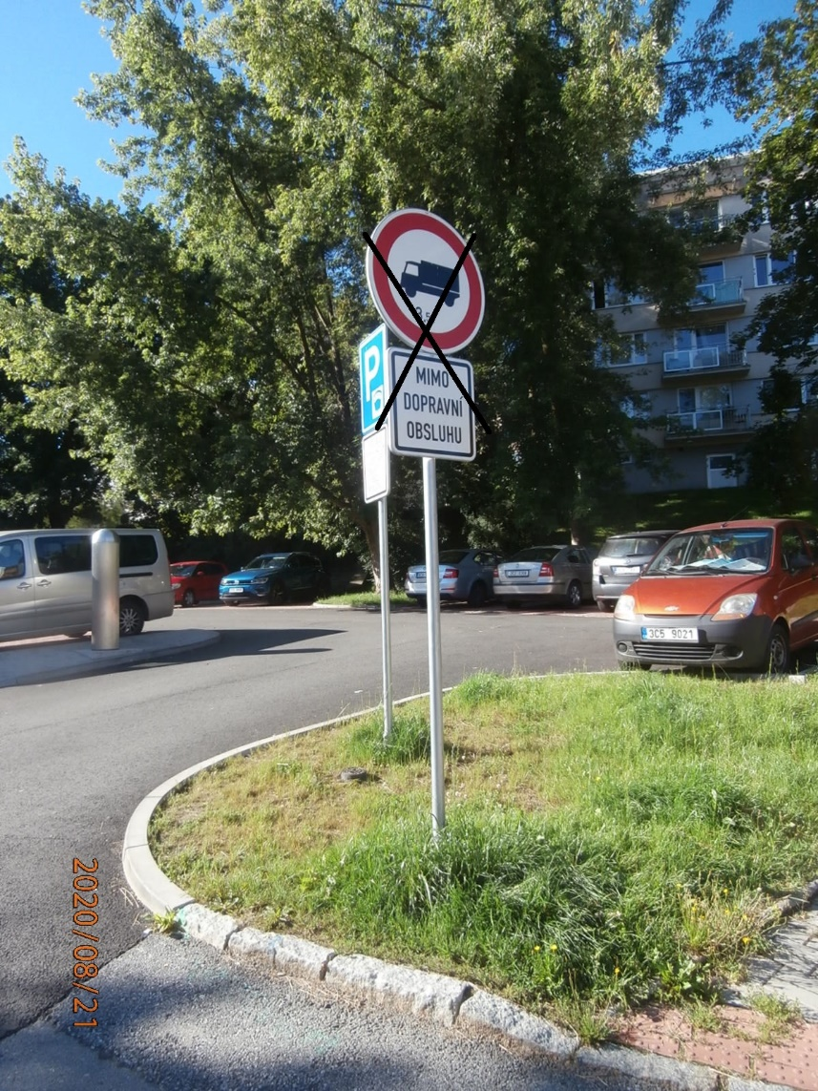Zrušení svislé dopravní značky B4 + E13 u vjezdu na parkoviště v ul. U Zelené ratolesti, údaj „3,5 t“ by byl přesunut na svislou dopravní značku IZ 8a,b.

